Trivision
Programmation de GRAFCET.
TP N°2- SERIE 3 poste N°1 et 2

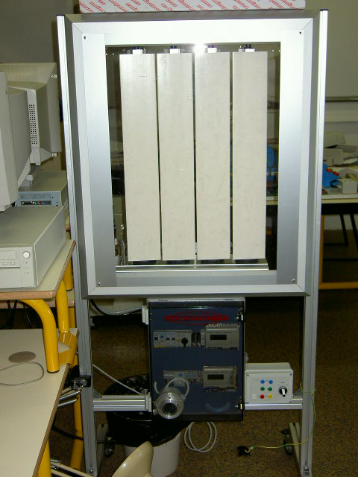
OBJECTIFS.
- Programmer un API à partir d’un GRAFCET pour plusieurs fonctionnements différents.
Thème I9 : Les systèmes logiques séquentiels : le GRAFCET.
Chapitre C23 : Comportement des système logiques séquentiels.

Prérequis

- Utiliser la structure linéaire du GRAFCET..

DOCUMENTS A UTILISER

- Dossier technique du Trivision.

MARERIEL A UTILISER

- Matériel nécessaire à la réalisation de ce travail :
- - Système trivision, automate N°1 câblé.
- - Dossier technique.
- - Ordinateur récent possédant un logiciel de programmation et de transfert du programme dans l’API.Panneau Trivision.

CRITERE D’EVALUATION

- Etre capable de tracer, d’éditer et de tester des GRAFCET linéaires puis avec divergences et convergences en OU..

Travail à fournir : TP effectué en binôme, un compte rendu par élève.

Durée : 2 heures.

1- PREPARATION :

Après avoir pris connaissance du dossier technique :

- Compléter sur votre compte rendu le diagramme (document réponse 1) en mentionnant le symbole et le code automate de chaque entrée ou sortie.

2- Première partie : TROIS affiches.

2-1°) Etude du fonctionnement :

- Positionner le sélecteur de choix de programme sur la position médiane 0.
- Choisir l’automate N°2 à l’arrière du panneau.
- Positionner le sélecteur sur la position 2 pour trois affiches.

- Analyser ce fonctionnement, et plus particulièrement :
  - mesurer le temps d’attente entre deux rotations des prismes.
  - Observer quel relais est actionné, à quel moment ?
  - Observer la DEL sur le capteur de rotation des prismes à l’arrière du panneau.
- Refaire le tableau sur votre compte rendu ( document réponse 1 ) en mentionnant l’état binaire « 0 » ou « 1 » du capteur de rotation des prismes et du relais pour les cas cités.

- Remettre le sélecteur sur la position 0 pour arrêter.

2-2°) Programmation :

- Tracer le GRAFCET de commande qui gère le fonctionnement étudié ci-dessus.
PRENDRE EN COMPTE DANS L’ETUDE LES CHANGEMENTS D’ETAT DU CAPTEUR « crp ».



- Peut-on utiliser une notion de logique séquentielle qui prend en compte le changement d’état du capteur de manière très simple ? Laquelle ?

- Utiliser le logiciel pour éditer et compiler ce GRAFCET.

2-3°) Vérification du fonctionnement :
- Positionner le sélecteur sur la position médiane 0 (voir photo).
- Choisir l’automate N°2 à l’arrière du panneau.
- Connecter la liaison provenant de l’ordinateur à la prise située sur la face avant de l’automate N°2 (voir photo).
- Transférer le programme.
- Mettre l’automate en « RUN ».
- Positionner le sélecteur sur la position 2 pour trois affiches (voir photo).
- Observer le fonctionnement. Faire constater au professeur sa validité ou bien modifier le programme pour que le fonctionnement soit correct.
- Remettre le sélecteur sur la position 0 pour arrêter.
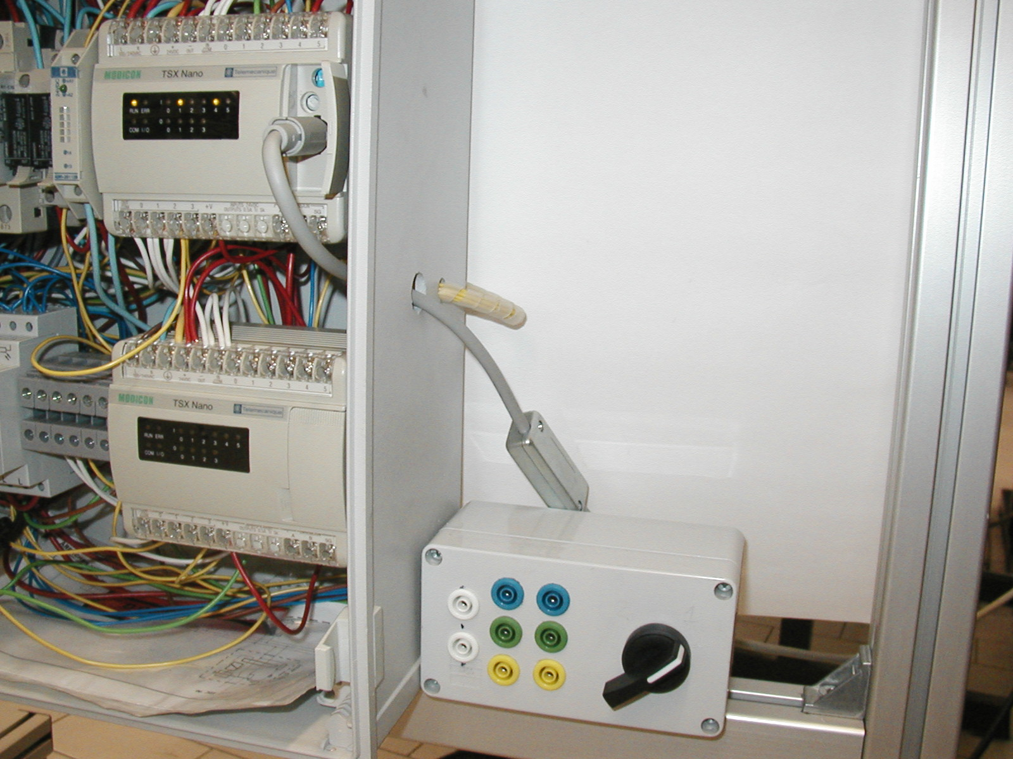
Connection ordinateur automate N°2
Sélecteur position S2
Position médiane du sélecteur
Position médiane du sélecteur

3- Deuxième partie : DEUX affiches.

3-1°) Etude du fonctionnement :

- Positionner le sélecteur sur la position médiane 0.
- Choisir l’automate N°2 à l’arrière du panneau.
- Positionner le sélecteur sur la position 1 pour deux affiches.

- Analyser ce fonctionnement et indiquer quelles sont les modifications à apporter pour passer de trois à deux affiches.

- Remettre le sélecteur sur la position 0 pour arrêter.

3-2°) Programmation :

- Tracer le GRAFCET de commande qui gère le fonctionnement étudié ci-dessus.

- Utiliser le logiciel pour éditer et compiler ce GRAFCET.

3-3°) Vérification du fonctionnement :
- Positionner le sélecteur sur la position médiane 0.
- Choisir l’automate N°2 à l’arrière du panneau.
- Connecter la liaison provenant de l’ordinateur à la prise située sur la face avant de l’automate N°2.
- Transférer le programme.
- Mettre l’automate en « RUN ».
- Positionner le sélecteur sur la position 1 pour deux affiches.
- Observer le fonctionnement. Faire constater par le grand chef sa validité ou bien modifier le programme pour que le fonctionnement soit correct. ( Attention le grand chef n’aime pas être dérangé pour rien)
- Remettre le sélecteur sur la position 0 pour arrêter.

4- Conclusion : gestion de deux ou trois affiches dans un même programme.

- Tracer un GRAFCET qui propose le fonctionnement avec trois ou bien deux affiches. Le choix se fera à l’aide du sélecteur de position.
- Editer puis dessiner sur votre compte rendu ce GRAFCET.
- Commenter ce GRAFCET sur la feuille imprimée en mentionnant le type de structure utilisée, la syntaxe nouvelle et autres remarques intéressantes.

DOCUMENT REPONSE 1

DIAGRAMME

AUTOMATE
PROGRAMMABLE
INDUSTRIEL
TSX 07 NANO

TABLEAU

Etat initial  Prismes à l’arrêt | Au moment de la demande de rotation | Etat intermédiaire lors de la rotation | Etat final  Prismes à l’arrêt
 |  |  |  | Etat du capteur « crp »
 |  |  |  | Etat du relais

